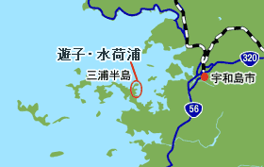
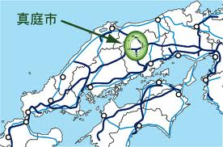
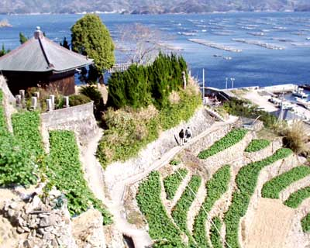
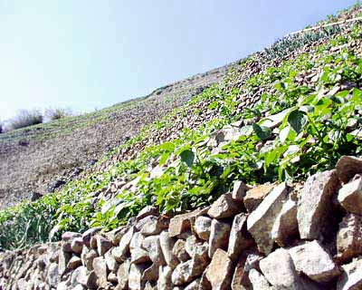
宇和島の養殖は独自の養殖方法と餌で、天然にも負けないと自信作です。

鯛は、天然に比べて身が柔らかく、臭みもないので、しゃぶしゃぶでお召し上がりいただきます。アコヤ貝もエグミもないので、サラダ仕立てにしました。
水荷浦の段畑は、宇和海の美しさもあいまってまさに絶景。「日本農村百景」「宇和島24景」に選ばれています。
この石垣で作られた段畑では、馬鈴薯（ジャガイモ）とサツマイモの二毛作が行われています。馬鈴薯は、11月に植付けられ、４月に収穫されます。
石垣が太陽で熱せられて、保温効果があり早く収穫できるそうです。他の馬鈴薯よりも、早く炊け、炊けたらほくっと割れるのが特徴です。

愛媛県
宇和島
4月の特産品メニュー
2012年4月1日～30日まで

